1. **定音鼓的发声机制**
   1. **定音鼓的构造**

现代定音鼓以单面鼓为架构模式，由鼓皮、鼓身、鼓棰、定音系统等部分组成；鼓皮主要采用Mylar聚酯薄膜，相比于早先使用的牛皮，Mylar聚酯薄膜具有质地均匀、制作方便、受环境湿度影响小等优点。在实际应用中，厚度为0.19 mm的Mylar聚酯薄膜常作为定音鼓鼓皮的选用标准。定音鼓常采用铜作为鼓身材料，也常选用玻璃纤维等轻质材料。鼓身大致为半球形，末端留有小孔。

现代定音鼓的定音系统采用机械踏板调整螺栓的方法调节鼓面张力，代替了传统的需要手动调紧螺丝的设计。与传统定音鼓设计相比，采用踏板调节可以更快地调节定音鼓的音高，甚至可以让定音鼓产生滑音。



* 1. **定音鼓的发声原理**

从结构上看，定音鼓由单个绷紧的圆形薄膜与封闭的空气室构成。探究定音鼓的发声机理，要综合考虑鼓面振动、鼓内封闭空气室的振动等方面的影响。

根据前文讨论的结果，理想二维圆形薄膜常见的振动模型有以下类型（每种振动模态下方表示了相对频率）。

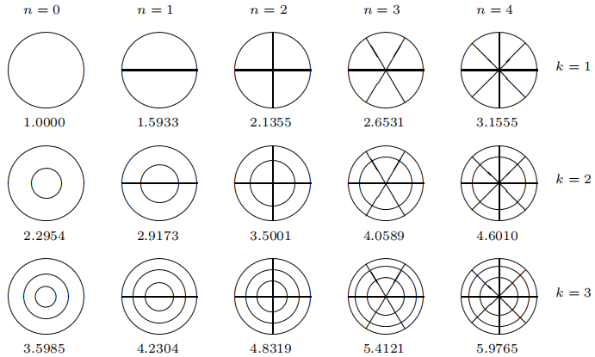

其中采用的 $(n,k)$ 代表相应的振动模态，对应下面的一组本征函数：

$$u_{nk}(r,ϕ,t)=J_{n}\left(\frac{μ_{k}^{(n)}}{a}r\right)\sin\left(\frac{μ_{k}^{(n)}c}{a}t+φ_{0}\right)\sin{mϕ}$$

显然，理论上的二位薄膜振动与弦振动不同，其高次本征频率并不与基频成倍数关系。但经准确定音调节，定音鼓可以发出一个主音和至少两个与基频成倍数的泛音。Lord Rayleigh于1894年确定定音鼓的主音由（1，1）振动模态发出。后续的一些研究表明，定音鼓（1，1）、（2，1）、（3，1）三个振动模态的频率比接近1：1.5：2。此外还发现（4，1）和（5，1）两个振动模态相比于（1，1）振动模态的相对频率为2.44和2.90，可近似认为是2.50和3.00（2.44和2.90分别位于2.50和3.00对应的半个半音范围内）。因此，定音鼓主音和各级泛音的频率比约为2：3：4：5：6，这让定音鼓能够较好地表现出特定的音高。但理论上，上述各级泛音比应该为2：2.68：3.33：3.96：4.58。

由于上述理想二维圆形薄膜的各种振动模态的相对频率为仅考虑圆形薄膜自身振动得到的结果，而定音鼓由于内部形成封闭的空气室需要考虑鼓面和空气室振动所带来的共同影响。在理想情况下，相对频率和实际值之间的差异可认为仅来自鼓内空气的振动。

经上述讨论可知，定音鼓发声的基本原理，是鼓面振动、空气室振动等因素综合作用的结果。因为发声机理相比理想二维圆形薄膜更为复杂，定音鼓也表现出了一些独有的发声特性。

* 1. **定音鼓发出特定音高的原理**

综合考虑定音鼓对应的物理模型，其能够发出特定音高的原理可以从以下四个方面进行考虑：

1. 定音鼓在空气介质中来回运动，导致主音对应的振动模态频率（即（1，1）振动模态）相比理想情况有所降低，进而使得上述相对频率升高。
2. 定音鼓内部的空气振动与鼓面振动可能会有相似的振动模态，并产生谐振。
3. 定音鼓鼓面有一定的抗弯刚度，导致高次泛音对应的振动模态频率相比理想情况有所上升，进而使得泛音相对频率升高。
4. 定音鼓鼓面有较大的剪切刚度。这导致鼓面会抵抗振动时产生的形变。

研究表明，在上述四种可能的影响因素中，内部空气室运动带来的低频模态振动频率的下降，对定音鼓的音调性听感起到了决定性作用。其他因素带来的影响仅仅使频率产生了轻微的变化，或仅仅对音量的包络产生影响。

我们首先讨论空气介质对频率造成的影响，因为这个因素对振动频率影响最大。由于薄膜振动会带动空气介质振动，我们可以假设该薄膜的质量相当于薄膜本身的质量加上一个空气负载的质量。对于一个无限薄的圆形活塞，其空气负载质量可以表示为：

$$\begin{aligned}m=\frac{ρ_{0}c_{a}πa^{2}X_{1}}{ω}\#(1)\end{aligned}$$

其中， $ρ_{0}$ 为空气密度， $c_{a}$ 为声速， $a$ 为活塞半径， $ω$ 为活塞振动圆频率， $X_{1}$ 为响应函数。对于频率 $f<\frac{c_{a}}{4πa}$ 时， $X_{1}≃\left(\frac{16}{3}\right)\left(\frac{fa}{c_{a}}\right)$； $f$ 处于高频时， $X_{1}∼\frac{1}{f^{2}}$ 衰减。将负载质量与频率的关系图画出，如下图所示，图中的实线是(1)式中计算出的结果，虚线为定音鼓薄膜的质量密度，作为参考使用。可以发现，对于频率越低的振动模态，其空气负载质量越大；而对于高频（f>500Hz）的频率，则几乎没有负载质量。已知

$$\begin{aligned}ω_{nk}=\frac{μ_{k}^{\left(n\right)}}{a} \sqrt{\frac{σ}{ρ}}\#\left(2\right)\end{aligned}$$

空气的负载质量会使 $ρ$ 增大，最终的结果导致 $ω$ 的降低，并且对频率越低的的振动模态，其频率的降低越严重。这与实验值定性上相吻合。

上述假设并不是一种精确的计算，更精确的计算可以使用格林函数法来计算，其计算结果与实验值几乎没有差别。由格林函数精确计算的数据由表给出。从表中可以看出，即使是只有薄膜在空气中振动而没有定音鼓桶的情况下，其（1，1）、（2，1）、（3，1）、（4，1）、（5，1）的频率比已经非常接近与2：3：4：5：6。另外注意到表中（0，1）在有鼓桶和无鼓桶时频率的较大差别，这可以定性解释为，（0，1）对应的鼓面振动模态涉及到对鼓内空气的压缩和膨胀，相当于给鼓面增加了一个沿振动方向的力。从(2)式中看，这导致 $σ$ 增大，估算其数量级基本与鼓面张力在振动方向上作用的数量级相近，其有鼓桶时的频率大约为无鼓桶时的1.4倍，这与最终精确计算的结果相近。

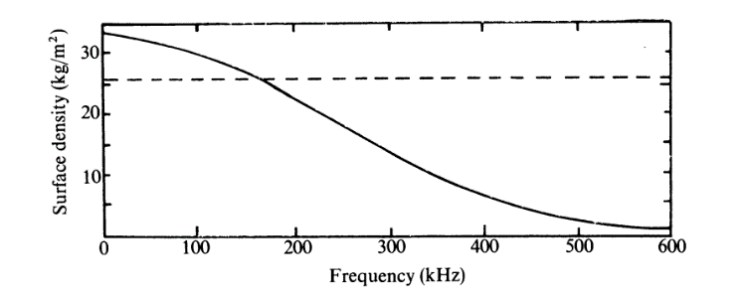

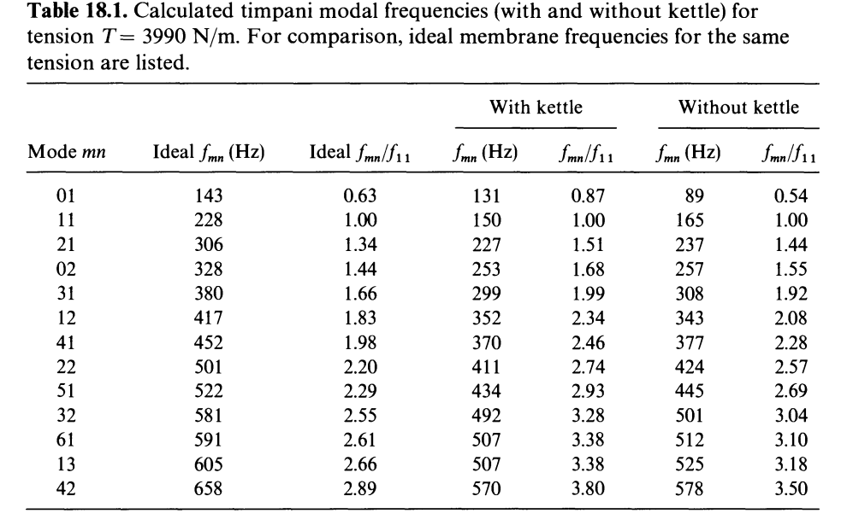

以上从物理模型的角度分析了定音鼓够发出特定音高的原理，接下来简述上述频率比为连续整数的主音和泛音列传入人耳形成固定音高的原理。

根据基频缺失效应（missing fundamental effect），人耳感觉到的基频音高会偏向于泛音列的最大公约数。例如：从A4出发的纯五度音，泛音列是440、660、880……，有最大公约数，因此可以很好地听出音高感。

因此对于上述定音鼓主音和泛音列，其频率比为2：3：4：5：6，有最大公约数1，可以听出相对频率为1的音高。